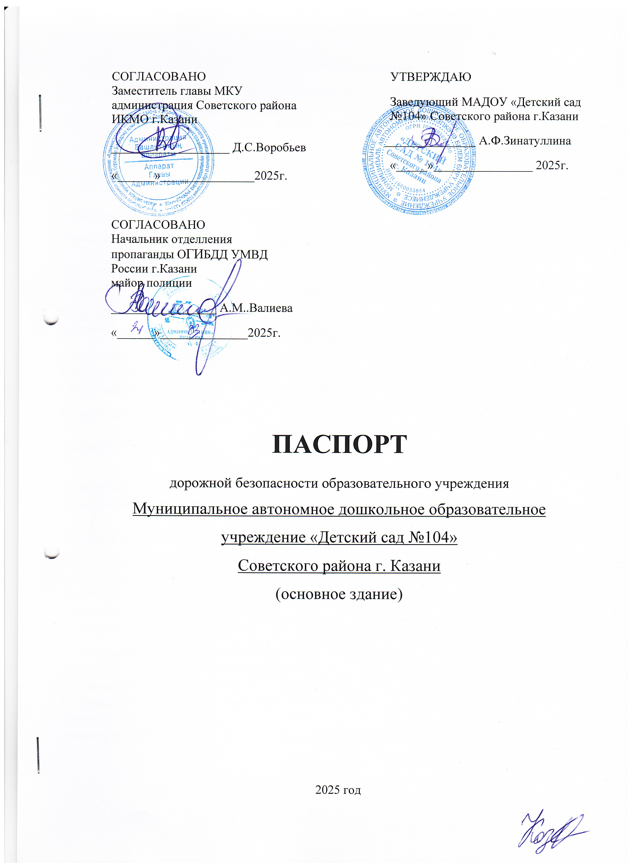

Общие сведения

Полное наименование образовательного учреждения:
Муниципальное автономное дошкольное образовательное учреждение «Детский сад №104» Советского района г. Казани

Юридический адрес: 420029 г. Казань, улица Дружбы дом 3

Фактический адрес: | 420029 г. Казань, улица Дружбы дом 3
Руководитель образовательного учреждения:
Заведующий(руководитель) Зинатуллина Алсу Фазылзяновна |  |  |  |  |  |  |  |  |  | 590-03-43
 |  |  |  |  | (фамилия, имя, отчество) |  |  |  |  |  |  |  | (телефон)
Заместитель заведующего
по хозяйственной части |  |  | Демидова Нина Павловна 590-03-43
 |  |  |  |  | (фамилия, имя, отчество) |  |  |  |  |  |  |  | (телефон)
Старший
воспитатель Гильмутдинова Ксения Евгеньевна |  |  |  |  |  |  |  |  |  | 590-03-43
 |  |  |  |  | (фамилия, имя, отчество) |  |  |  |  |  |  |  | (телефон)
Ответственные работники
муниципального органа
образования | Эксперт отдела |  |  |  |  | _____________________ |  |  | 272 – 44 - 73
Ответственные от |  |  |  |  | (должность) | (фамилия, имя, отчество) |  |  |  |  |  |  | (телефон)
Госавтоинспекции | Инспектор по пропаганде |  |  |  |  | Габитова А.В. |  |  | 533–38 - 41
 |  |  |  |  | (должность) | (фамилия, имя, отчество) |  |  |  |  |  |  | (телефон)
Ответственные работники
за мероприятия по профилактике
детского травматизма | Старший воспитатель Гильмутдинова К.Е. |  |  |  |  |  |  |  |  |  |  |  | 590-03-43
 |  |  |  |  | (должность) | (фамилия, имя, отчество) |  |  |  |  |  |  | (телефон)
Руководитель или ответственный
работник дорожно-эксплуатационной
организации, осуществляющей
содержание улично-дорожной
сети (УДС) | Руководитель |  |  |  |  | Куликов А.Н. |  |  |  |  |  |  | 295–77- 05
 |  |  |  |  | (должность) | (фамилия, имя, отчество) |  |  |  |  |  |  | (телефон)
Руководитель или ответственный
работник дорожно-эксплуатационной
организации, осуществляющей
содержание технических средств
организации дорожного
движения (ТСОДД)* | Руководитель Калимуллин Р.Р. |  |  |  |  |  |  |  | 262- 44 -09
 |  |  |  |  | (должность) | (фамилия, имя, отчество) |  |  |  |  |  |  | (телефон)

Количество учащихся: 175 воспитанников

Наличие уголка по БДД : имеется на первом этаже здания детского сада

Наличие класса по БДД: нет

Наличие автогородка (площадки) по БДД: нет
Наличие автобуса в образовательном учреждении: нет Время работы МАДОУ «Детский сад №104»:
С 6.30 до 18.30

 |  |  |  |  | Телефоны оперативных служб:
СЛУЖБА |  |  |  |  | ГТС |  | БИЛАЙН | МТС и МЕГАФОН
Противопожарная служба |  |  |  |  | 01 |  | 001 | 010
Полиция |  |  |  |  | 02 |  | 002 | 020
Скорая помощь |  |  |  |  | 03 |  | 003 | 030
детская |  |  |  |  | 272-57-19
поликлиника №6

Единый мобильный телефон всех оперативных служб: 112

Содержание

I. План-схемы образовательного учреждения.
1. Район расположения образовательного учреждения, пути движения транспортных средств и детей (обучающихся, воспитанников).

2. Схема организации дорожного движения в непосредственной близости от образовательной организации с размещением соответствующих технических средств организации дорожного движения, маршрутов движения детей

3. Пути движения транспортных средств к местам разгрузки/погрузки и рекомендуемые безопасные пути передвижения детей по территории образовательного учреждения.

II. Приложения
План-схема пути движения транспортных средств и детей (обучающихся, воспитанников) при проведении дорожных ремонтно-строительных работ вблизи образовательного учреждения

III. Информация об обеспечении безопасности перевозок детей специальным транспортным средством (автобусом).

I. План-схемы образовательного учреждения
1.Район расположения образовательного учреждения, пути движения транспортных средств и детей (обучающихся, воспитанников)

д.2

д.4
д.8
д.12а
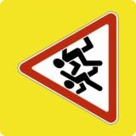
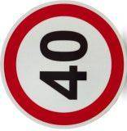
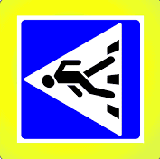

ул.Дружбы


д.13

СОШ №72
д.
12

к.Д

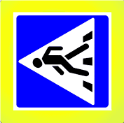
ул.Дружбы


д.5
14
д.3
д.1
МАДОУ №104

11а
д.1/11
д.5
д.16
школа-
интернат № 4
д.7
д.7а
д.5а

д.5
д.2
д.4
д.7

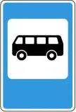
д.32


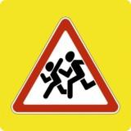
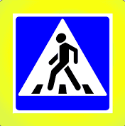
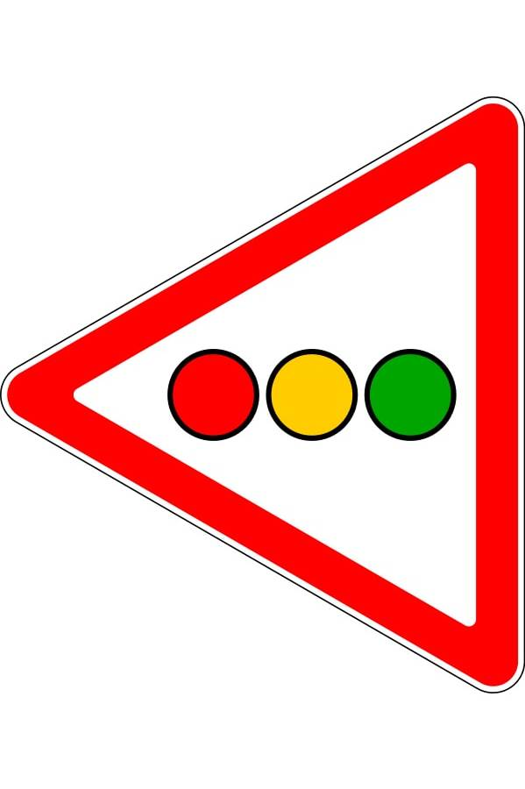
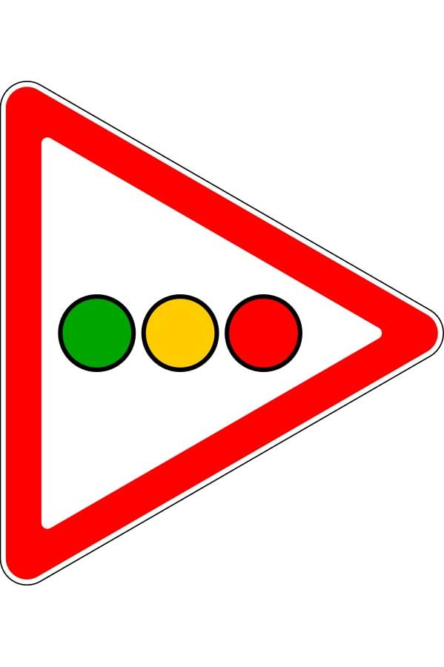

ул.Пионерская
д.8а

Жилая застройка
Проезжая часть
Тротуар
Опасные участки

Движение детей в (из) образовательное учреждение
Движение транспортных средств
2. Схема организации дорожного движения в непосредственной близости от образовательной организации с размещением соответствующих технических средств организации дорожного движения, маршрутов движения детей

ул.Дружбы
д.13

ул.Дружбы

д.5
14
д.3
д.1
МАДОУ №104

11а
д.1/11
д.5
д.16



ул.Пионерская

Жилая застройка
Проезжая часть
Тротуар
Опасные участки

Движение детей в (из) образовательное учреждение
Движение транспортных средств

3. Пути движения транспортных средств к местам разгрузки/погрузки и рекомендуемые безопасные пути передвижения детей по территории образовательного учреждения

д.11 а

д.1/11

МАДОУ №104

д.5

д.16

- движение грузовых транспортных средств
по территории образовательного учреждения

- въезд/выезд грузовых транспортных средств

- движение детей на территории образовательного учреждения

- место разгрузки/погрузки

- проезжая часть

- тротуар

- жилая застройка

II. Приложение

План-схема пути движения транспортных средств и детей (обучающихся, воспитанников)
при проведении дорожных ремонтно-строительных работ вблизи образовательного учреждения






Временная пешеходная дорожка
Направление движения транспортного потока
Рекомендуемое направление движения детей

